项目编号：

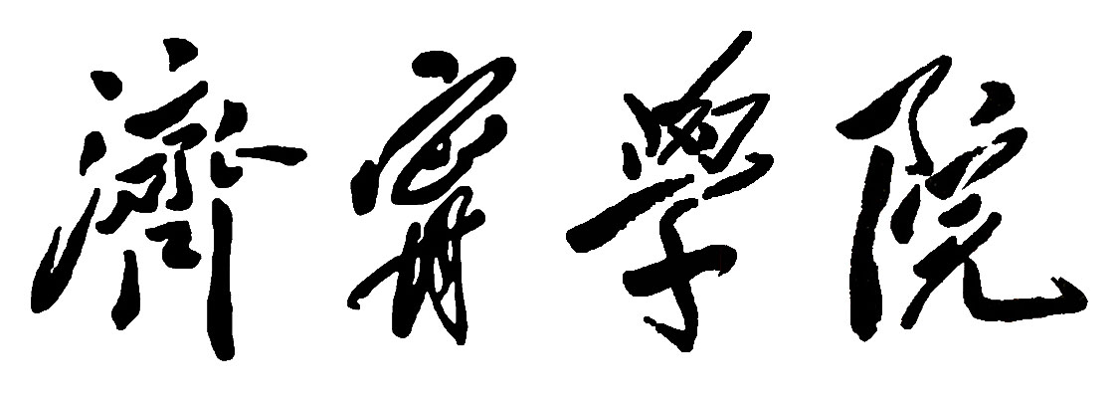
青年基金项目申请书
（自然科学类）

项目名称：
所属学科：
申请人：
依托单位：
联系电话：
电子邮箱：
申报日期： | 20 年 月 日

填 表 说 明

1、填写申请书前，请仔细阅读《济宁学院科研基金管理办法》及有关规定。申请书各项内容，应实事求是，逐条认真填写，表达要明确、严谨。外来语要同时用原文和中文表达。第一次出现的缩写词，须注明全称。
2、申报项目编号暂时不填写，由科研处统一填写；
3、封面及简表中所属学科均填写一级学科名称（学位授予与人才培养学科目录[2011]）。简表部分所属学科若属交叉学科，可填两个，先填写主学科；
4、本表请用A4纸双面打印。
5、项目起止时间统一填写20**年9月——20**年8月。
6、报送申请书前请登录济宁学院科研管理系统填写申报信息。

一、简表

项  目  基  本  信  息 | 项目名称：
项  目  基  本  信  息 | 项目性质： |  |  | [ ] 1基础研究；2应用基础研究；3技术开发
项  目  基  本  信  息 | 所属学科1：
项  目  基  本  信  息 | 所属学科2：
项  目  基  本  信  息 | 起止时间： |  |  | 年 月—— 年 月
项  目  基  本  信  息 | 申请经费 |  |  | 万元
申  请  人  信  息 | 姓名 |  |  |  |  | 性别 |  |  |  |  | 出生年月
申  请  人  信  息 | 职称 |  |  |  |  | 学位 |  |  |  |  | 研究方向
申  请  人  信  息 | 依托单位 |  |  |  |  |  |  |  |  |  | 手机
项  目  组 | 总人数 |  | 正高级  职称 |  |  |  | 副高级  职称 |  |  | 中级  职称 |  | 初级  职称 |  |  | 其他 | 在读  研究生
是否与企业合作 |  |  | [ ] 1 是 0 否 |  |  |  |  |  | 是否有产业化前景 |  |  |  |  | [ ] 1 是 0 否
研究内容摘要(300字左右)：
关键词（不超过3个）：

项目组成员（不包括申请人）
序号 | 姓 名 | 年龄 | 性别 | 技术职务 | 学历  学位 | 工作  单位 | 项目分工 | 每年工作时间(月) | 签 字
1
2
3
4
5
6
7
8
9
10

二、立论依据
（项目的研究意义、国内外研究现状分析，附主要的参考文献）

三、研究内容、方案
1、研究目的、研究内容和拟解决的关键问题

2、拟采取的研究方法、技术路线、实验方案及可行性分析

3、本项目的创新之处

4．计划进度

四、研究基础与条件
1、申请者和项目主要成员的学历和研究工作简历，近期发表与本项目有关的主要论著目录和获得学术奖励情况及在本项目中承担的任务

2、具备的实验条件，尚缺乏的实验条件和拟解决的途径

五、预期研究成果
1．预期的研究成果、考核指标及提供成果的形式

2．项目完成后的经济效益、社会效益和理论意义

六、经费预算
申请资助总金额（万元）
其他经费来源及金额
预算科目 | 金 额（万 元）
1. 科研业务费合计
图书资料费
印刷费
版面费、出版费
会议费
差旅费
其它
2．仪器设备费
购置费
运输、安装、试制费
加工费
3．实验材料费
购置费
种植、养殖费
包装运输费
4．实验室改装费
5.人工费合计
专家咨询费
劳务费
6．合作交流与协作费
7．管理费
8．其它
合计

七、项目负责人承诺
我确认本申请书及附件内容真实、准确。如果获得资助，我将严格按照学校文件和本申请书的规定，认真履行项目负责人职责，积极组织开展研究工作，合理安排研究经费，按时报送有关材料并接受检查。

签字： 年 月 日

八、依托单位意见
单位领导（签章） （单位公章）
年 月 日

九、学校意见
（公章）
年 月 日

